ИЗПОЛЗВАНЕ НА ИНФОРМАЦИОННИ И КОМУНИКАЦИОННИ ТЕХНОЛОГИИ (ИКТ) В ПРЕДПРИЯТИЯТА ПРЕЗ 2022 ГОДИНА

През 2022 г. 96.1% от нефинансовите предприятия с 10 и повече заети лица имат достъп до интернет. С фиксирана интернет връзка разполагат 89.1% от предприятията, като при 45.7% максималната скорост за сваляне на данни е по-висока от 100 Mbps. Две трети (66.1%) от предприятията с 250 и повече заети лица разполагат със скорост за сваляне на данни по-висока от 100 Mbps.
Фиг. 1. Предприятия с фиксирана интернет връзка по максимална скорост за изтегляне на данни и големина на предприятията през 2022 година
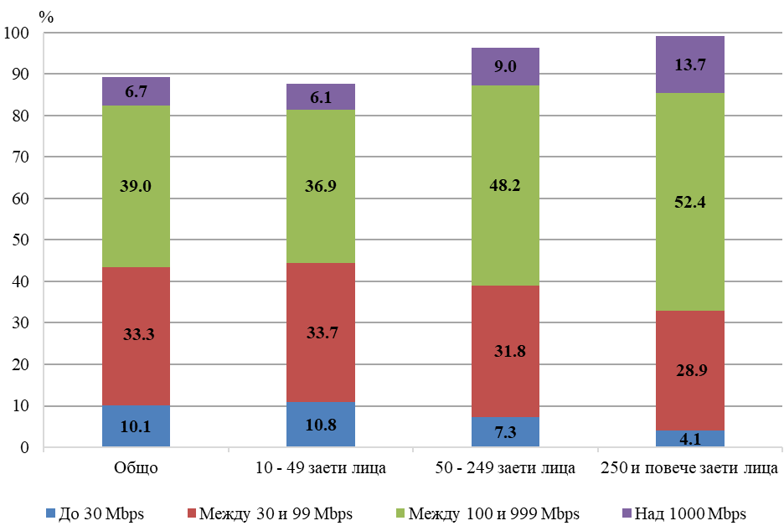
През 2022 г. 78.1% от предприятията предоставят на служителите си преносими устройства, даващи възможност за мобилна интернет връзка чрез мобилните телефонни мрежи.
Относителният дял на заетите лица в предприятията, които разполагат с достъп до интернет, е 40.2%. Преносими устройства с мобилна интернет връзка за служебни цели използват 22.2%, като за петгодишен период делът им се е увеличил повече от два пъти (фиг. 2). Най-много заети лица използват интернет и преносими устройства с мобилна връзка в сектор „Създаване и разпространение на информация и творчески продукти; далекосъобщения“ - съответно 94.5 и 65.1%.

Фиг. 2. Относителен дял на заетите лица, които имат достъп до интернет
и използват преносими устройства с мобилна интернет връзка
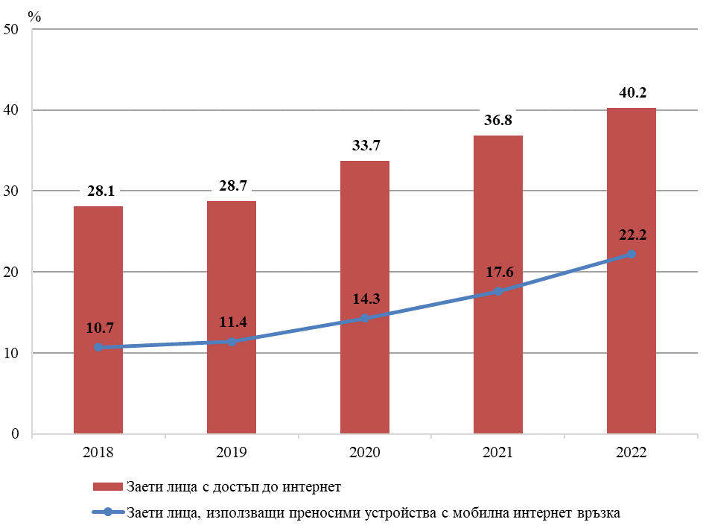
През 2022 г. повече от две трети от предприятията (67.5%) осигуряват на заетите лица отдалечен достъп, като най-висок е относителният им дял при предприятията с 250 и повече заети лица - 89.0%. Предприятията предоставят отдалечен достъп до следните информационни ресурси:
- електронна поща - 64.8%;
- документи на предприятието (файлове, електронни таблици, презентации, графики, изображения) - 47.2%;
- бизнес приложения и софтуер на предприятието - 39.4%.
Работни срещи по интернет провеждат 28.2% от предприятията. Най-разпространена е тази практика в секторите „Създаване и разпространение на информация и творчески продукти; далекосъобщения“ и „Професионални дейности и научни изследвания“ - съответно 84.3 и 67.2%, а най-рядко се прилага в сектор „Хотелиерство и ресторантьорство“ (8.7%).
Електронна търговия
Електронната търговия представлява покупка или продажба на стоки и услуги по интернет и може да бъде осъществена чрез уебсайт, уебприложение или чрез автоматизиран обмен на данни (съобщения от тип EDI).

През предходната 2021 г. 14.9% от предприятията продават стоки и услуги онлайн, а реализираният оборот от електронна търговия възлиза на 6.9% от общия им оборот. Относителният дял на тези, които осъществяват уебпродажби чрез собствен уебсайт или приложение, е 10.7%, а на използващите електронни пазари за търговия със стоки и услуги по интернет като eBay, Booking.com, Amazon, Alibaba, eMAG, TimoCom, Glovo, Takeaway и др. - 6.1%. Електронни продажби чрез съобщения от тип EDI извършват 2.2% от предприятията.
От предприятията, които осъществяват уебпродажби, 96.7% продават стоки и услуги на клиенти от България, 34.1% - на клиенти от държави - членки на ЕС, а 19.8% имат клиенти от други държави.
За петгодишен период относителният дял на предприятията, които продават стоки и услуги чрез електронна търговия, се е увеличил почти два пъти.

Фиг. 3. Относителен дял на предприятията, които продават стоки и услуги по интернет, по големина на предприятията
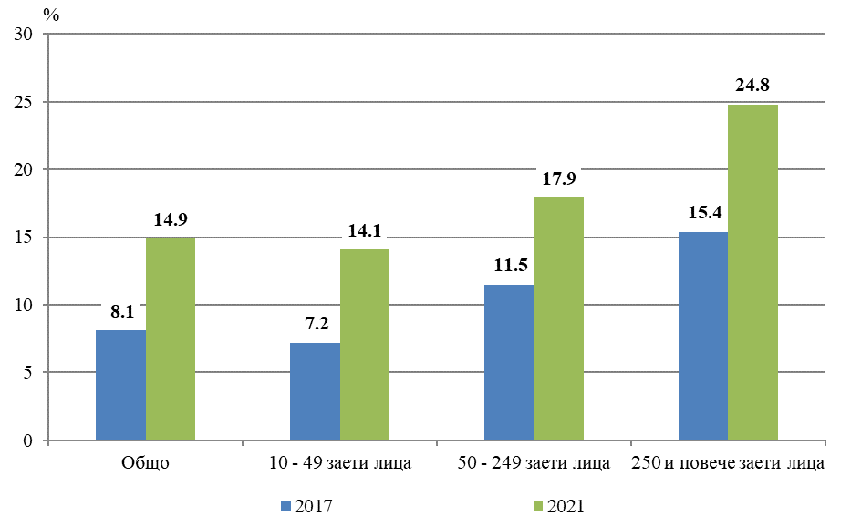
ИКТ специалисти и умения
През 2022 г. 15.9% от предприятията имат заети лица, чиято основна работа е да разработват, управляват или поддържат ИКТ системи или софтуерни приложения. Най-висок е относителният им дял сред предприятията от сектор „Създаване и разпространение на информация и творчески продукти; далекосъобщения“ (69.0%), а най-нисък - в сектор „Строителство“ - 5.4% (табл. 1).
През предходната 2021 г. 8.2% от предприятията са наели или са се опитали да наемат ИКТ специалисти, като 3.8% са изпитали трудности при намирането на подходящи кадри.

1. Относителен дял на предприятията, които имат заети лица ИКТ специалисти, по големина на предприятията и икономически дейности през 2022 година
 | (Проценти)
 | Предприятия, които имат ИКТ специалисти
Общо | 15.9
По големина на предприятията
10 - 49 заети лица | 11.9
50 - 249 заети лица | 30.5
250 и повече заети лица | 60.9
По икономически дейности
Преработваща промишленост | 14.7
Електрическа и топлинна енергия, горива; води и управление на отпадъци | 30.1
Строителство | 5.4
Търговия; ремонт на автомобили и мотоциклети | 13.9
Транспорт, складиране и пощи | 7.9
Хотелиерство и ресторантьорство | 9.5
Създаване и разпространение на информация и творчески продукти; далекосъобщения | 69.0
Операции с недвижими имоти | 17.7
Професионални дейности и научни изследвания | 27.3
Административни и спомагателни дейности | 13.5

За да повишават квалификацията на служителите си, 9.1% от работодателите осигуряват обучение в областта на ИКТ.
Сигурност на ИКТ
ИКТ сигурността се отнася до мерки, контролни механизми и процедури, прилагани в предприятията с цел гарантиране на цялост, достоверност, пригодност и поверителност на данните и информационните системи. Данните от изследването показват, че 81.9% от предприятията прилагат различни мерки за информационна сигурност, като сред най-разпространените са удостоверяване чрез сигурна парола (77.5%), архивиране на данните на отделно място (55.6%) и контрол на достъпа до мрежата на предприятието - 50.4% (фиг. 4).
Всяко второ предприятие (48.0%) запознава служителите си с техните задължения, свързани със сигурността на ИКТ, по някой от следните начини:
- доброволно обучение и вътрешно достъпна информация - 39.5%;
- задължително обучение или запознаване със задължителни информационни материали - 18.4%;
- чрез трудов договор - 16.7%.

Фиг. 4. Относителен дял на предприятията по видове прилагани мерки за
сигурност на ИКТ през 2022 година
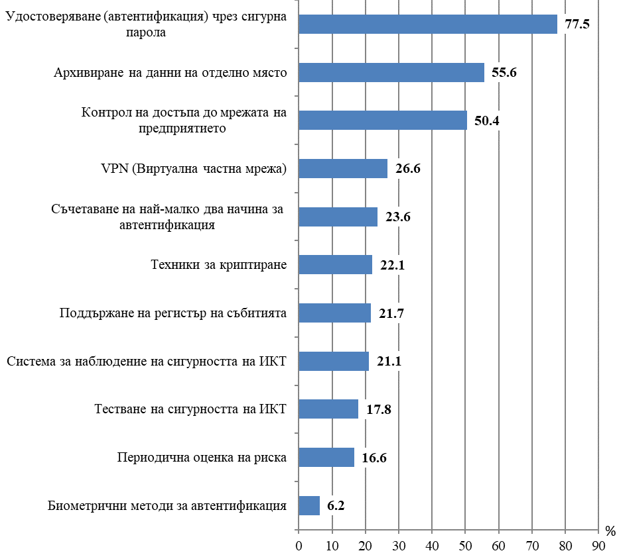

В половината от предприятията (50.0%) дейностите, свързани със сигурността на ИКТ, се изпълняват от външни доставчици, а в 33.4% от фирмите - от техни служители, вкл. на предприятието майка или филиал.
През предходната 2021 г. 11.0% от предприятията са претърпели инциденти, свързани със сигурността, като при 8.8% тези инциденти са довели до недостъпност на ИКТ услуги, а при 4.1% са били унищожени или повредени данни.
Относителният дял на предприятията, които разполагат със застраховка срещу инциденти, свързани със сигурността на ИКТ (кибер застраховка), е 4.0%.

ИКТ и околната среда
През 2022 г. 61.6% от предприятията прилагат мерки за икономия на количеството хартия, използвана при печатане и копиране, а 33.8% - за намаляване на консумираната енергия от ИКТ оборудването. При избора на ИКТ оборудване и ИКТ услуги, 41.1% от предприятията отчитат въздействието им върху околната среда, напр. енергийна ефективност, програма на производителя за обратно приемане, устройствата да са произведени от рециклирани материали, да са трайни и годни за надграждане и поправка с по-малко материали и други.
Предприятията процедират с ИКТ оборудването (компютри, монитори, принтери, мобилни телефони и др.), което вече не използват, по някой от следните начини:
- 54.5% го изхвърлят или предават за рециклиране (в център за събиране/изкупуване на електронно оборудване или при търговец);
- 49.8% го запазват в предприятието за употреба като резервни части или поради опасения от разкриване на чувствителна информация;
- 21.8% го продават, връщат на лизингово предприятие или даряват.

Методологични бележки

Изследването за използването на информационни и комуникационни технологии (ИКТ) в предприятията е част от Европейската статистическа програма и се провежда ежегодно в България съгласно Регламент за изпълнение (ЕС) 2020/1030 на Европейската комисия. Изследването се финансира съвместно от НСИ и Европейската комисия съгласно подписано споразумение между двете институции. Основната му цел е получаването на надеждни сравними данни, които да отразяват разпространението и използването на ИКТ на национално и европейско ниво. Наблюдението е репрезентативно, като се използва стратифицирана случайна извадка от предприятия от нефинансовия сектор с 10 и повече заети лица. Методът на анкетиране е онлайн въпросник, за попълването на който предприятията получават покана по електронната поща. Анкетната карта за 2022 г. съдържа няколко модула, чрез които се събира информация за наличието на интернет в предприятията, електронна търговия, ИКТ специалисти и умения, сигурност на ИКТ, ИКТ и околната среда и други.
Фиксираната интернет връзка включва ADSL, SDSL, VDSL, оптична технология (FTTH), кабелна технология, LAN, високоскоростни наети линии, фиксирани безжични връзки (сателитна връзка, обществен Wi-Fi, WiMax) и други.
Под мобилна интернет връзка се разбира използването на преносими устройства (преносими компютри, таблети или други преносими устройства като смартфони) за свързване с интернет чрез мобилните телефонни мрежи от високо поколение (най-малко 3G).
Електронната търговия чрез автоматизиран обмен на данни (съобщения от тип EDI) се осъществява чрез съобщения в стандартизиран или договорен формат, позволяващ тяхната автоматизирана обработка (напр. EDIFACT, UBL, XML). Обикновено електронната търговия чрез съобщения от тип EDI се осъществява между предприятия.
Повече информация и данни от изследванията за използването на информационни и комуникационни технологии в предприятията, както и анкетна карта за изследването през 2022 г., могат да се намерят на сайта на НСИ (http://www.nsi.bg/bg/node/2841) и в Информационна система ИНФОСТАТ (https://infostat.nsi.bg/infostat/pages/module.jsf?x_2=
241).

